卓越管理创新EMBA

前言
在发展与变化都是最为迅速的当下
挑战无可回避
中国与世界发展越发休戚与共
面对这样一个最好并且最坏的时代
中国企业如何基业常青?
集百位专家之智，15年不断打造，第一流中国商界精英研修课程
惟有穿越时间，回归本质，活在当下，积极应对
才是基业长青之道
那么
聆听大师的声音，遵从内心的选择
认识自我，认识社会
坚定初心，厘清目标
跟上时代，持续赋能
这里有名师，有量身定制的教学体系，
还有北京大学总裁同学会数万精英与您伴读

一、项目背景
平台：坚定初心 厘清目标
企业成长孵化，校友活动互助

赋能：跟上时代 持续赋能
资本赋能 科技赋能 品牌赋能 战略赋能

创新：活在当下 积极应对
创新教学课堂，理念与时俱进

实战：穿越时间 回归本质
实战经验分享，浓缩管理精华，案例丰富详实

- 项目特色

创新课堂：
“8+2”选课模式、线上+线下相结合同时小组助教辅助学习，教练式教学在掌握理论认知的基础上独立完成落地方案、收获是看的见的。

定制型私董会：
完美地把高管教练、行动学习和深度社交融合起来，汇集跨行的企业家群体智慧，诊断并解决企业经营管理中的比较复杂而又现实的难题

BP路演/投融资服务：
为商学院的优秀项目定向邀请部分投资人，为路演项目提供项目指导和融资服务

名师云集：
北大、清华等高校著名教授、管理专家国学大师、著名企业家、政府要员联袂主讲。高视野、重实战、案例教学、方案落地。与大师零距离研讨，解决实际问题

平台论坛：
每年组织大型论坛，与地产、管理、国学、PE等班级上万名同学同台交流最大限度扩大人脉关系

校友互助平台：
以北京大学总裁同学会数万精英为核心的校友组织”。建立了同学间、企业间、企业与社会、企业与政府间交流联谊、资源共享、共谋共赢的发展平台；有资金，有经验，有友谊，为企业赋能成长的发展平台

燕友会·北京大学总裁同学会

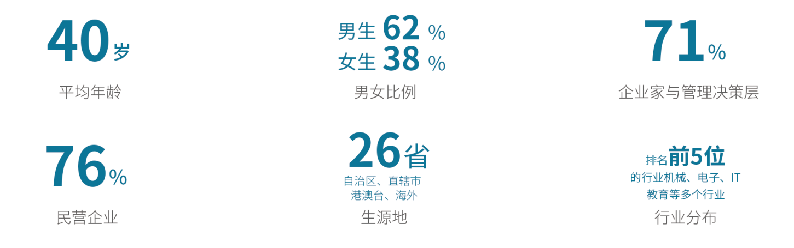

- 课程内容
- 宏观经济与政治格局
从宏观和微观两个层面为学员诠释中国经济走向和企业对策，分析当前国内国际政治对经济的影响，掌握管理之“道”以及现代企业的长远战略发展，实现做“正确的事”

- 企业战略思维与转型
深刻领悟战略是企业发展方向，围绕企业战略的中心命题“做什么、如何做、由谁做”；企业战略定位将决定企业发展的成败

- 人力资源管理及企业文化建设
建立人力资源战略，掌握有关激励、绩效评估、人员流动管理、制度建设方面的方法技巧；通过企业文化激发员工积极性
4、企业高层领导力塑造
通过人力资源战略，提升领导艺术与领导力，通过识人与用人，掌握真正的领导之道。

5、企业经营方略与创富之道
整合企业资源，建立公司治理结构，运用项目管理思维，建立和完善企业运营系统

- 品牌塑造与营销创新
透彻解析场营销理论和实践，分析产业发展与竞争的演化规律，以科学和创新的营销战略、策略提供顾客价值，把控行业市场全局，塑造清晰的专业营销理念与方案

- 财务实务与投融资策略
发现财务管理中的潜在风险，进行合理税收筹划，提高投融资决策能力，掌握企业并购重组与上市的操作步骤

- 公司经营法律风险管控及危机处理
全面认识商务活动的法律环境，熟悉商业法律知识与法规，运用法律手段有效规避经营风险，保护自身合法权益，为企业的跨越发展提供法律保障
选修课程：1.商业模式系统创新
2.资本运营与企业成长
3.团队管理与执行力提升
4.国学智慧与历史文化

- 招生相关

契合学员：
创业型、成长型、转型期 的各类企业董事长、总裁、首席执行官、行长、会长、总经理、及高级职业经理人等。

学习日程：
学制1年：共10个模块课程 每月1次 1次两天 (周六日授课）

授课地址：
北京大学

课程收获:
1.基于名师实战课堂EMBA课程体系，在掌握现代管理理论和方法的基础上，对其实用性进行创新优化，采取案例分析、分组讨论、情景模拟、现场教学等方式授课。
2.颁发北大证书
3.成为燕友会（原北京大学总裁同学会)会员，
终身享受北京大学总裁同学会免费咨询服务及每年北大校友拓展活动。

报名流程：
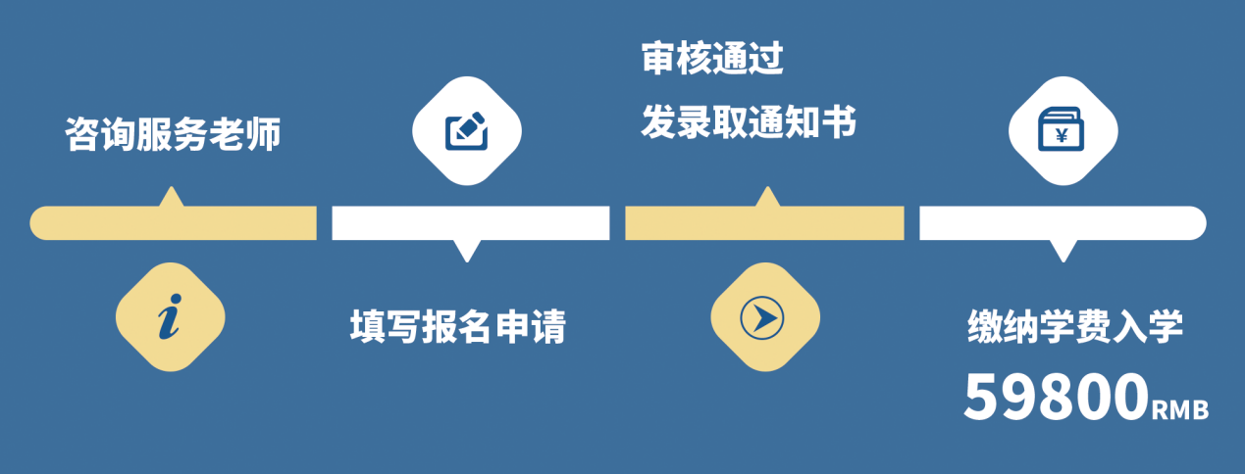

师资团队：
靳宪勇：燕商学院院长、北京大学总裁同学会执行主任
王思翰：燕商学院院长、词语战略之父
陈春花：北京大学国家发展研究院管理学教授、
北大国发院BiMBA商学院院长
黄俊立: 北京大学民营企业研究所执行所长
彭建国: 国家国有资产管理委员会经济研究中心副主任

张 丰: 著名股权设计专家、资深天使投资人
姚 远：燕商学院品牌营销总顾问、中国品牌营销第一人
许 健：中国人民银行、党校副校长
万 钧：北京大学、清华大学、上海交大高端研修课程特聘讲师
孙 巍: 中国著名实战管理专家、中国领导艺术研究员

雎国余：北京大学经济研究所所长、著名经济学家
黄 嵩：北京大学金融与产业发展研究中心秘书长
张 伟：北京大学投资银行学会会长
魏 炜：北京大学商业模式研究中心主任
房西苑：北京大学国情研究中心研究员

冯 科：北京大学经济学院经济学博士、北京大学经济学院教师
王 辉：北京大学光华管理学院组织管理系主任
程郁缀：北京大学中文系教授、博士生导师、北京大学社会科学部部长
周丕启：北京大学国际关系学院博士、国防大学教授
金占明：清华大学经管学院创新创业与战略系教授、博士生导师
魏 杰：清华大学创新创业与战略系教授、博导
吴维库：清华大学经济管理学院领导力与组织管理系教授、博士生导师
韩秀云：清华大学中国经济研究中心高级研究员
邹广文：清华大学人文社科学院哲学系博士生导师

刘红松：中国战略与管理研究院首席专家、教授、博士生导师
艾学蛟：著名危机管理专家、中国危机管理切割理论与以危化危理论创始人
杨世文：北京师范大学政治学与国际关系学院教授
丁守海：中国人民大学经济学院教授
路长全：曾任伊利集团营销副总、当代中国最具影响力的营销实战专家

刘春华：中国著名职业经理人、原海尔集团市场营销部部长
江 英：中国军事科学研究院研究员、大校军衔、毛泽东孙子毛新宇导师
吕廷杰：北京邮电大学经济管理学院院长;"
王一名：清华/北大/人大总裁班特聘专家、华为大学特聘高级讲师
金正昆：中国人民大学国际关系学院外交学系主任

王守常：北京大学哲学系教授、博士生导师、北京大学国学院院长
王在全：北京大学马克思学院教授、副院长
周旺生：北京大学法学院教授、北京大学立法学研究中心主任
张智勇：北京大学心理学系副教授
卓越管理创新（EMBA）班
姓 名 |  |  |  |  |  |  |  | 性别 |  |  |  |  |  |  | 年龄 |  |  |  |  |  |  |  |  |  | 贴照片
工作单位 |  |  |  |  |  |  |  |  |  |  |  |  |  |  | 职位
单位地址 |  |  |  |  |  |  |  |  |  |  |  |  |  |  | 邮编
固定电话 |  |  |  |  |  |  |  |  |  | 传 真
手 机 |  |  |  |  |  |  |  |  |  | E-mail
身份证号码
教育背景 | 毕业院校 |  |  |  |  |  |  |  |  |  |  |  |  |  |  | 学历与学位
 | 毕业时间 |  |  |  |  |  |  |  |  |  |  |  |  |  |  | 专业
工作简历
企业信息 | 公司性质 |  |  |  |  |  |  |  |  |  |  |  |  | 是否上市公司 |  |  |  |  |  |  |  |  | □是 □否
 | 所属行业 |  |  |  |  |  |  |  |  |  |  |  |  | 是否有上市规划 |  |  |  |  |  |  |  |  | □是 □否
 | 年营业额（万元） |  |  |  |  |  |  |  |  |  |  |  |  | 是否有投资计划 |  |  |  |  |  |  |  |  | □是 □否
 | 企业规模（人） |  |  |  |  |  |  |  |  |  |  |  |  | 是否有融资计划 |  |  |  |  |  |  |  |  | □是 □否
是否预定房间 | □需要 □不需要 |  |  |  |  |  |  |  |  | 有关课程申请联系 |  |  |  |  |  |  |  |  |  | □我本人 □培训负责人
贵公司是否有  培训负责人 | □否 □是（请注明） 姓名： 电话/手机：
您的建议与要求：

申请人：
年 月 日
- 交费方式：请将学费通过银行汇入指定账户：
户名：
账号：
开户行：
- 填好此表后请附上身份证复印件一起传真或发电子邮件到教务处。
- 此表复印或传真均有效，请务必详细真实填写上述信息。

